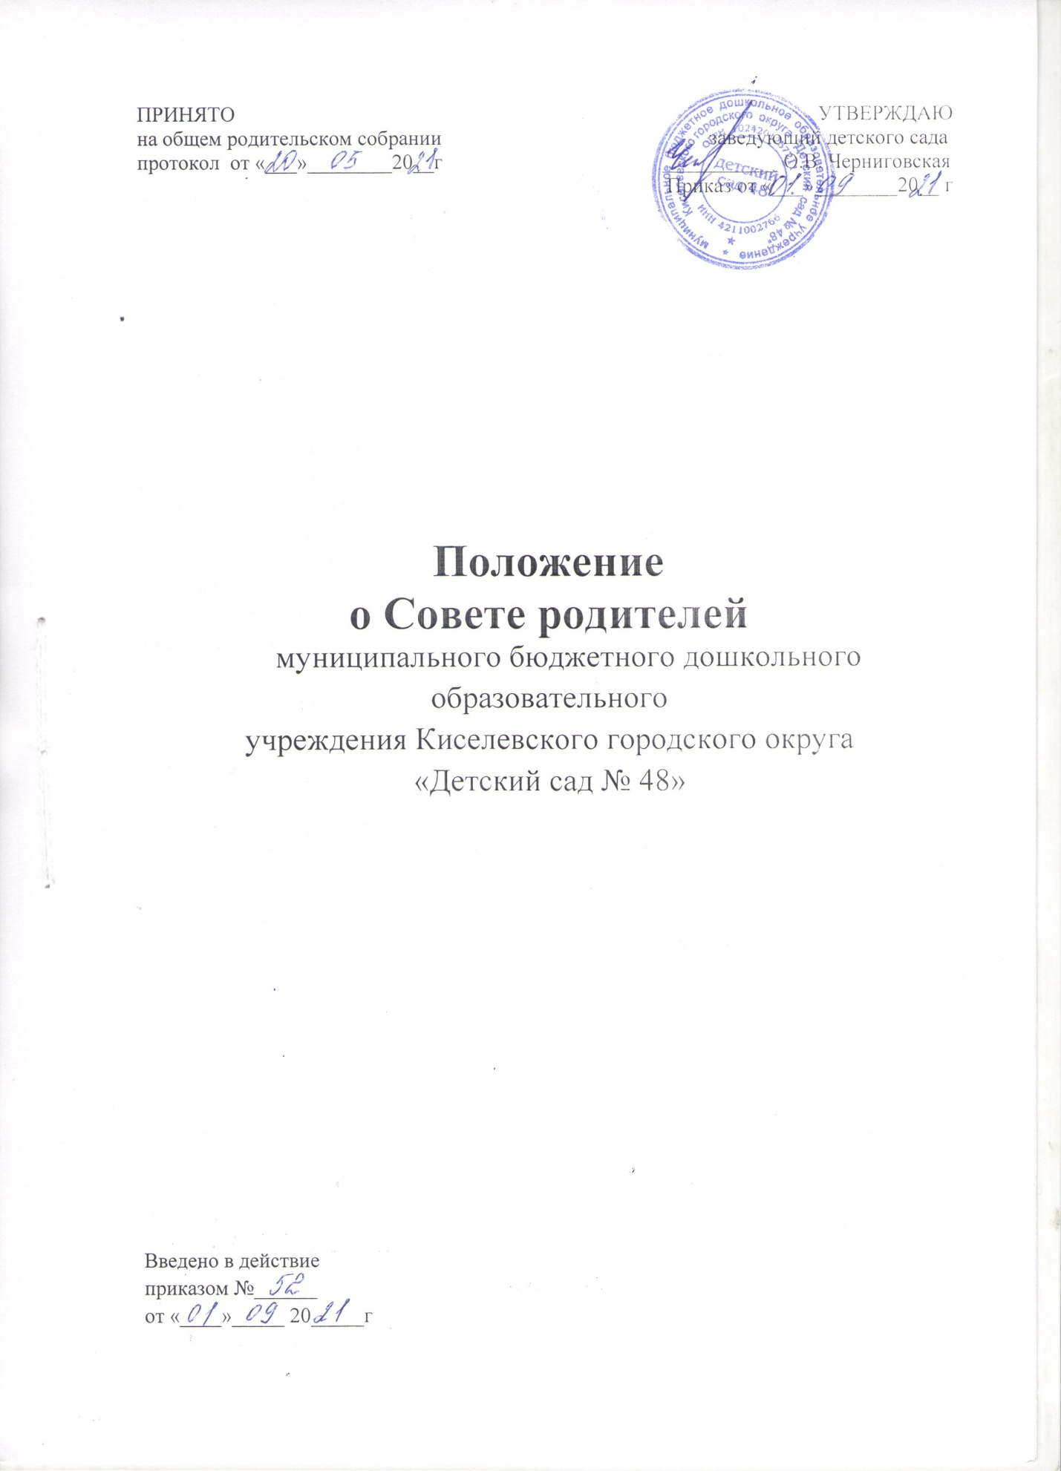

1. **Общие положения**

1.1. Настоящее Положение о совете родителей (далее – Положение) разработано в соответствии с Конвенцией ООН о правах ребенка, Семейным кодексом Российской Федерации, Федеральным законом от 29.12.2012 № 273-ФЗ "Об образовании в Российской Федерации", Уставом ДОУ.

1.2. Настоящее Положение регулирует деятельность совета родителей ДОУ.

1.3. Совет родителей – постоянный коллегиальный орган самоуправления, действующий в целях совершенствования деятельности и развития ДОУ.

1.4. В состав совета родителей входят по одному представителю родительской общественности от каждой группы детского сада и представители администрации ДОУ.

1.5. Совет родителей возглавляет председатель, который избирается из родительской общественности ДОУ, также избирается секретарь Совета родителей.

1.6. Координацию деятельности Совета родителей осуществляет его председатель и представитель администрации детского сада.

1.7. Решения Совета родителей при необходимости рассматриваются на педагогическом совете, общем собрании работников, общем родительском собрании.

1.8. Решения Совета родителей являются рекомендательными. Обязательными для исполнения являются только те решения, в целях реализации которых издается приказ по учреждению.

1.9. Изменения, дополнения в настоящее Положение вносятся Советом родителей и принимаются на его заседании.

1.10. Ни председатель, ни один из членов Совета родителей не вправе выступать от имени образовательной организации.

1.11. Срок действия данного Положения не ограничен. Положение действует до принятия нового.

**2. Компетенции Совета родителей**

В рамках своей компетенции решает следующие вопросы:

2.1. Согласование локальных нормативных актов, затрагивающих права и интересы воспитанников и родителей (законных представителей).

2.2. Оказание содействия в проведении массовых воспитательных мероприятий с детьми.

2.3. Участие в подготовке учреждения к новому учебному году.

2.4. Оказание помощи администрации учреждения в организации и проведении общих родительских собраний.

2.5. Оказание помощи в организации безопасных условий осуществления образовательного процесса, выполнения санитарно-гигиенических правил и норм.

2.6. Координация работы родительских комитетов групп.

2.7. Оказание содействия в укреплении и развитии материально-технической базы детского сада.

**3. Ответственность Совета родителей**

Совет родителей несет ответственность:

3.1. За качественное принятие решений в соответствии с действующим законодательством Российской Федерации.

3.2. За выполнение принятых решений, рекомендаций.

3.3. За бездействие отдельных представителей Совета родителей или всего совета родителей.

**4. Организация деятельности Совета родителей**

4.1. Председатель совета родителей совместно с представителем администрации ДОУ:

4.1.1. Организует деятельность Совета родителей.

4.1.2. Информирует членов Совета родителей о предстоящем заседании не менее чем за 3 дня до его проведения.

4.1.3. Организует подготовку и проведение заседаний Совета родителей.

4.1.4. Определяет повестку дня.

4.1.5. Осуществляет мониторинг выполнения решений Совета родителей.

4.1.6. Осуществляет сотрудничество с заведующим ДОУ, с председателями советов родителей групп по вопросам развития ДОУ, укрепления материально-технической базы, создания условий, охраны жизни и здоровья детей.

4.2. Заседания Совета родителей созываются по мере необходимости.

4.3. Заседания Совета родителей правомочны, если на них присутствует не менее половины его состава.

4.4. Решения Совета родителей принимаются открытым голосованием и считаются принятыми, если за них проголосовало не менее двух третей присутствующих.

4.5. Организацию выполнения решений Совета родителей осуществляет его председатель совместно с администрацией ДОУ.

4.6. Непосредственным выполнением решений занимаются ответственные лица, указанные в протоколе заседаний Совета родителей. Результаты выполнения решений докладываются на следующем заседании Совета родителей.

4.7. При необходимости на заседании Совета родителей могут присутствовать заведующий, педагогические и медицинский работники ДОУ, представители общественных организаций, родительской общественности, представители органов управления образованием. Необходимость их присутствия определяет председатель Совета родителей. Приглашенные на заседание Совета родителей пользуются правом совещательного голоса.

4.8. Совет родителей организует сотрудничество с другими органами самоуправления ДОУ через взаимное участие представителей на заседаниях или собраниях для внесения предложений, дополнений, изменений по рассматриваемым вопросам.

**5. Делопроизводство Совета родителей**

5.1. Заседания Совета родителей оформляются протоколом

5.2. В книге протоколов фиксируется:

5.2.1 Дата проведения заседания Совета родителей.

5.2.2. Количество присутствующих членов Совета родителей.

5.2.3. Приглашенные лица (Ф.И.О., должность, организация).

5.2.4. Повестка дня.

5.2.5. Предложения, пожелания, рекомендации и замечания членов Совета родителей и приглашенных лиц.

5.3. Протоколы заседаний подписываются председателем и секретарем Совета родителей.

5.4. Нумерация протоколов ведется от начала учебного года.